110年度辦理「多元宣導長照」成果-佐證資料
編號 | 02 | 宣導  主題 | (1)長照2.0制度及服務資源介  紹、1966專線  (2)認識失智症及其服務資源
日期 | 110.03.25 | 時間 | 08AM20-08AM40
地點 | 莿桐國小視聽教室
參加  對象 | 學生 | 參加  人數 | 22
合作  單位  類型 | □無 □社政□民政□教育  □勞政□戶政▄其他：學生 | 合作  單位  名稱 | 莿桐國小
擇一  評分  項目 | ▄自行辦理宣導□村里鄰長□宣導結合多元單位宣導□辦理人事單位宣導□記者會□大型活動宣導□運用多元通路宣導
佐證  資料 | 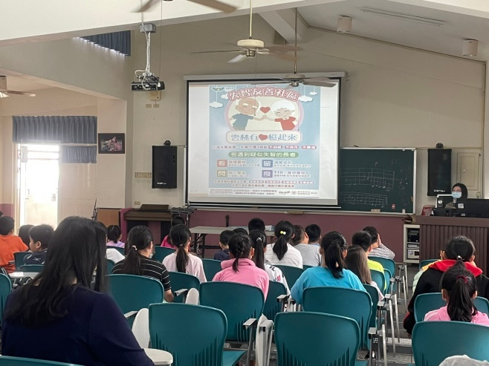 | 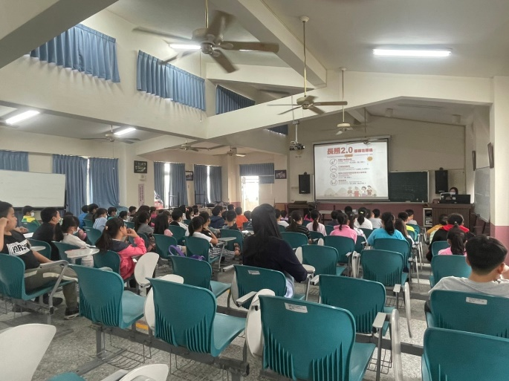
 | 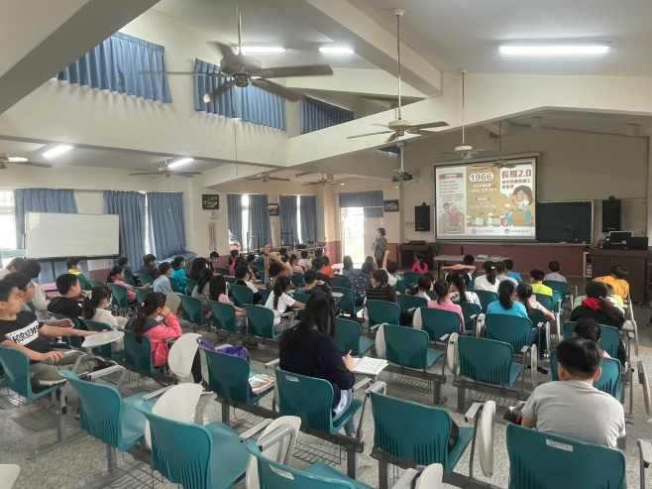 | 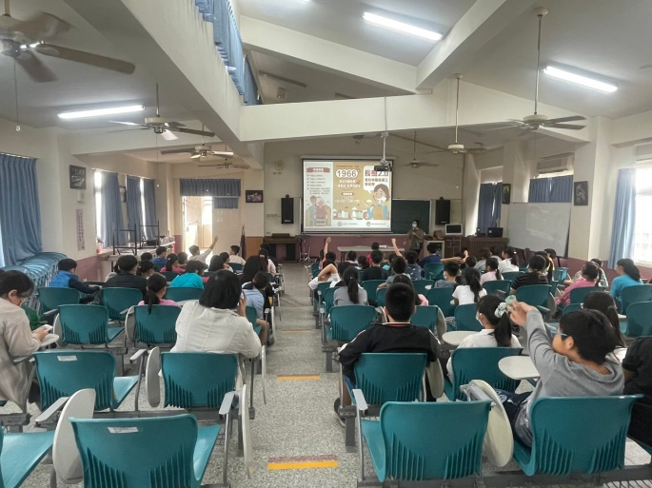

注意：所有執行成果均應檢附上開佐證資料(含照片、截圖、網址、播出證明等)

110年度辦理「多元宣導長照」成果-簽到表
編號 | 02 |  |  | 宣導  主題 | (1)長照2.0制度及服務資源介  紹、1966專線  (2)認識失智症及其服務資源
日期 | 110.03.25 |  |  | 時間 | 08AM20-08AM40
地點 | 莿桐國小視聽教室
參加  對象 | 學生 |  |  | 參加  人數 | 22
合作  單位  類型 | □無 □社政□民政□教育  □勞政□戶政▄其他：學生 |  |  | 合作  單位  名稱 | 莿桐國小
編號 | 簽名處 | 編號 | 簽名處 |  |  | 編號 | 簽名處
1 | 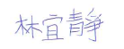 | 11 | 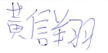 |  |  | 21 | 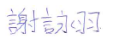
2 | 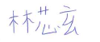 | 12 | 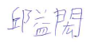 |  |  | 22 | 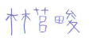
3 | 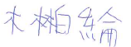 | 13 | 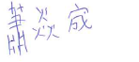 |  |  | 23
4 | 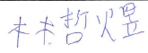 | 14 | 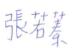 |  |  | 24
5 | 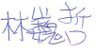 | 15 | 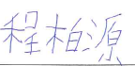 |  |  | 25
6 | 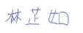 | 16 | 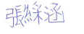 |  |  | 26
7 | 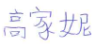 | 17 | 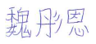 |  |  | 27
8 | 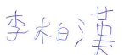 | 18 | 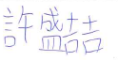 |  |  | 28
9 | 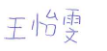 | 19 | 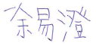 |  |  | 29
10 | 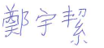 | 20 | 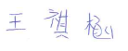 |  |  | 30

